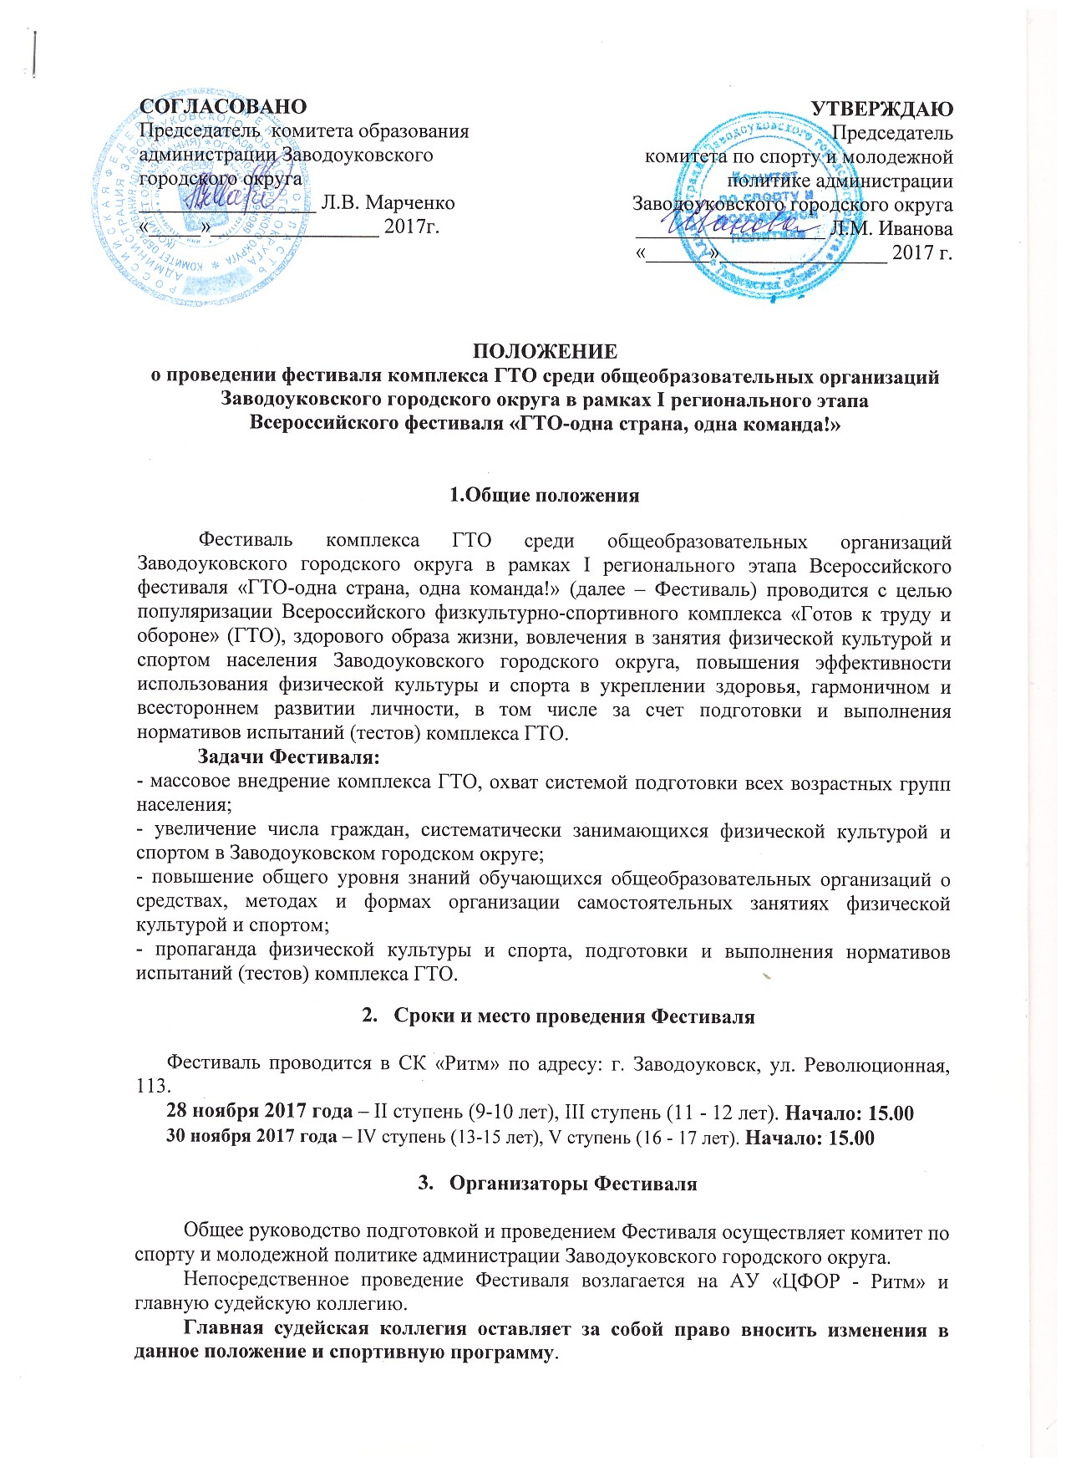
- Требования к участникам Фестиваля

К выполнению нормативов (тестов) допускаются 10 человек (5 мальчиков, 5 девочек) от каждой общеобразовательной организации в каждой возрастной ступени.
К участию допускаются участники основной медицинской группы при наличии уникального идентификационного номера (УИН) в ЭБД ВФСК ГТО.
Общеобразовательная организация предоставляет:
1. Предварительно до 27.11.2017 года в АУ «ЦФОР – Ритм» заявку (приложение № 1) с ФИО и УИН каждого участника по электронной почте (skritm@yandex.ru);
2. В день соревнований в судейскую коллегию:
- заявку (приложение № 1), заверенную руководителем общеобразовательной организации;
- заявки (согласия) на выполнение нормативов (тестов) ГТО (приложение № 2), подписанные родителями (законными представителями) участников.
При II, III группе здоровья участник должен получить медицинский допуск (справку) у врача-педиатра (приложение № 3), который предоставляется в день соревнований.
Для получения УИН участник должен пройти регистрацию на сайте www.gto.ru.
К участию в Фестивале не допускаются участники, не соответствующие требованиям Положения в части условий допуска.
- Программа Фестиваля

Начало выполнения нормативов (тестов) ВФСК ГТО – 15.30.

Спортивная программа:
Основу спортивной программы составляют виды испытаний (тесты) II, III ступени ВФСК ГТО:
28.11.2017 года
№ | Вид испытания (тест) | Ступень
№ | Вид испытания (тест) | II  (9-10 лет) | III  (11-12 лет)
1. | Сгибание и разгибание рук в упоре лёжа на полу (количество раз) | + | +
2. | Наклон вперед из положения стоя с прямыми ногами на полу | + | +
3. | Прыжок в длину с места толчком двумя ногами (см) | + | +
4 | Бег 1 км | +
5 | Бег 1,5 км |  | +
6 | Стрельба из электронного оружия из положения сидя с опорой локтей о стол дистанция – 5 м (очки) |  | +

Основу спортивной программы составляют виды испытаний (тесты) IV, V ступени ВФСК ГТО:
30.11.2017 года:
№ | Вид испытания (тест) | Ступень
№ | Вид испытания (тест) | IV  (13-15 лет) |  | V  (16-17 лет)
№ | Вид испытания (тест) | Юноши | Девушки | Юноши | Девушки
1 | Сгибание и разгибание рук в упоре лёжа на полу (количество раз) |  | + |  | +
2 | Подтягивание из виса на высокой перекладине (количество раз) | + |  | +
3 | Наклон вперед из положения стоя с прямыми ногами на полу | +
4 | Наклон вперед из положения стоя с прямыми ногами на гимнастической скамье  (ниже уровня скамьи – см) |  |  | +
5 | Прыжок в длину с места толчком двумя ногами (см) | + |  | +
6 | Поднимание туловища из положения лежа на спине (количество раз за 1 мин) | + |  | +
7 | Стрельба из электронного оружия из положения сидя с опорой локтей о стол дистанция – 10 м (очки) | + |  | +

- Подведение итогов, вручение дипломов
Победителями фестиваля становятся граждане среди участников женского и мужского пола, относящиеся к соответствующей ступени комплекса ГТО (ее возрастной группе), показавшие наилучшие результаты при выполнении нормативов испытаний (тестов) комплекса ГТО, и набравшие максимальное количество баллов по сумме очков, в соответствии со 100-очковой таблицей оценки результатов.

7. Обеспечение безопасности участников и зрителей
В целях обеспечения безопасности участников и зрителей соревнования разрешается проводить на спортивных сооружениях, принятых к эксплуатации государственными комиссиями, при наличии акта технического обследования готовности сооружения к проведению мероприятия.
Главный судья соревнований несет ответственность за соблюдение участниками соревнований требований техники безопасности, которые должны соответствовать правилам проведения соревнований по данному виду спорта и принимает меры по профилактике травматизма (медицинское обеспечение).

Контакты:
Главный судья АУ «ЦФОР-Ритм» Кезиков Роман Геннадьевич
тел. 6-09-55, электронная почта: roman-kezikov@yandex.ru;

Начальник отдела ВФСК ГТО Шулятьева Ирина Александровна
тел. 6-09-08, электронная почта: skritm@yandex.ru.
Приложение № 1

ЗАЯВКА
на участие в фестивале комплекса ГТО среди общеобразовательных организаций
Заводоуковского городского округа в рамках I регионального этапа
Всероссийского фестиваля «ГТО-одна страна, одна команда!»

«____»___________ 2017 г.

________________________________________________________________________
(наименование общеобразовательной организации)

№  п/п | Ф.И.О. | Дата рождения (полных лет) | УИН номер  в АИС ГТО | Группа здоровья | Виза врача
1 |  |  |  |  | Допуск, дата, подпись врача
2
3

К соревнованиям допущено ______________________ человек.

Руководитель ________________________________ _____________________
(подпись) (расшифровка)

Составил:

Приложение № 2
Директору АУ «ЦФОР-Ритм»
С.А. Рыкованову
ЗАЯВКА
На прохождение тестирования в рамках Всероссийского физкультурно-спортивного комплекса «Готов к труду и обороне» (ГТО)
№ | Наименование | Информация
1 | Фамилия, Имя, Отчество
2 | Пол
3 | ID номер –Идентификационный номер участника тестирования в АИС ГТО
4 | Дата рождения
5 | Документ, удостоверяющий личность (паспорт)
6 | Адрес места жительства
7 | Контактный телефон
8 | Адрес электронный почты
9 | Основное место работы
10 | Спортивное звание
11 | Почетное спортивное звание
12 | Спортивный разряд с указанием вида спорта
13 | Перечень выбранных испытаний | 1
13 | Перечень выбранных испытаний | 2
13 | Перечень выбранных испытаний | 3
13 | Перечень выбранных испытаний | 4
13 | Перечень выбранных испытаний | 5
13 | Перечень выбранных испытаний | 6
13 | Перечень выбранных испытаний | 7
13 | Перечень выбранных испытаний | 8
13 | Перечень выбранных испытаний | 9
13 | Перечень выбранных испытаний | 10
13 | Перечень выбранных испытаний | 11

Я, __________________________________________________________________________________________
(ФИО)
паспорт____________________ выдан ____________________________________________
зарегистрированный по адресу: _________________________________________________
_____________________________________________________________________________, являюсь законным представителем несовершеннолетнего ___________________________,
(ФИО)
___________года рождения,
настоящим даю согласие:
- на прохождение тестирования в рамках Всероссийского физкультурно-спортивного комплекса «Готов к труду и обороне» (ГТО)
- на обработку в Центре тестирования по адресу: г. Заводоуковск, ул. Первомайская,8
моих персональных данных в рамках организации тестирования по видам испытаний Всероссийского физкультурно-спортивного комплекса «Готов к труду и обороне» (ГТО).
Я даю согласие на использование моих персональных данных в целях:
-корректного оформления документов, в рамках организации тестирования по видам испытания Всероссийского физкультурно-спортивного комплекса «Готов к труду и обороне» (ГТО);
-предоставления информации в государственные органы Российской Федерации в порядке, предусмотренном действующим законодательством.

Настоящее согласие предоставляется на осуществление любых действий в отношении моих персональных данных, которые необходимы или желаемы для достижения указанных выше целей, включая (без ограничения) сбор, систематизацию, накопление, хранение, уточнение (обновление, изменение), использование, распространение (в том числе передачу третьим лицам), обезличивание, блокирование, трансграничную передачу персональных данных, а также осуществление любых иных действий с моими персональными данными, предусмотренных действующим законодательство Российской Федерации.
Я подтверждаю, что, давая такое Согласие, я действую по своей воле.

Дата ___________ Подпись________________/ _____________________/

Приложение № 3
к Распоряжению Департамента здравоохранения Тюменской области
№ 2/15 от 31.01.2017 г.

Наименование медицинской организации, адрес, телефон, штамп

Медицинское заключение
о допуске к занятиям физической культурой (в том числе в организациях), к участию в массовых спортивных соревнованиях, к занятиям спортом на спортивно-оздоровительном этапе спортивной подготовки, к выполнению нормативов испытаний (тестов) Всероссийского физкультурно-спортивного комплекса «Готов к труду и обороне»

Ф.И.О. _______________________________________________________________________

Возраст ______________________________________________________________________

По результатам медицинского осмотра
- к занятиям физической культурой (в том числе в организациях)
- к участию в массовых спортивных соревнованиях
- к занятиям спортом на спортивно-оздоровительном этапе спортивной подготовки, вид спорта_______________________________________________________________________
- к выполнению нормативов испытаний (тестов) Всероссийского физкультурно-спортивного комплекса «Готов к труду и обороне»

ДОПУЩЕН
(вычеркнуть лишнее, указать вид спорта)

Ограничения физических нагрузок: (ДА/НЕТ)

Дата выдачи медицинского заключения___________________________________________

Медицинское заключение действительно с _________________ по ____________________

Врач ____________________________
(подпись/Ф.И.О., печать врача)

